**LAPORAN ANALISIS PROYEK 2**



**Oleh :**

**MOCHAMMAD ADAM’S ARZAQI**

**TI 3F**

**1841720075**

**PROGRAM STUDI TEKNIK INFORMATIKA**

**JURUSAN TEKNOLOGI INFORMASI**

**POLITEKNIK NEGERI MALANG**

Studi Kasus 1 (<https://lpse.pontianakkota.go.id/eproc/lelang/view/1550062>)

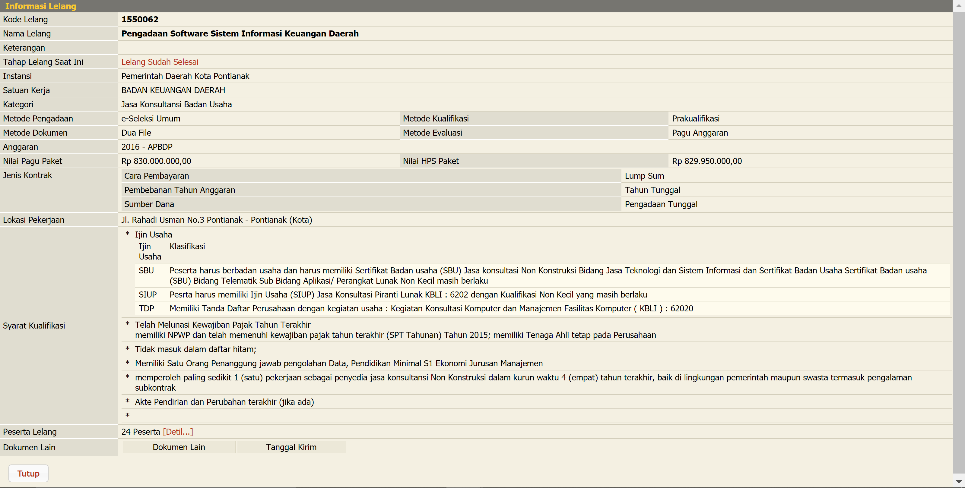

Judul Proyek : Pengadaan Software Sistem Informasi Keuangan Daerah

PELAKSANA PROYEK :

Klien

Pemilik proyek : Pemerintah Daerah Kota Pontianak

Komite pengarah : Pemerintah Daerah Kota Pontianak

Pengguna Hasil Proyek : Badan Keuangan Daerah

Pelaksana Proyek

Manajer Proyek : PT MURFA SURYA MAHARDIKA

Analis Sistem : Tim PT MURFA SURYA MAHARDIKA

Desainer Sistem : Tim PT MURFA SURYA MAHARDIKA

Pemrograman : Tim PT MURFA SURYA MAHARDIKA

Tester : Tim PT MURFA SURYA MAHARDIKA

Nilai Harga Proyek : Rp 830.000.000,00

Sumber dana Proyek : APBDP (Anggaran Pendapatan Belanja Daerah Provinsi - 2016)

Studi Kasus 2 (<http://siakad.polinema.ac.id/beranda>)

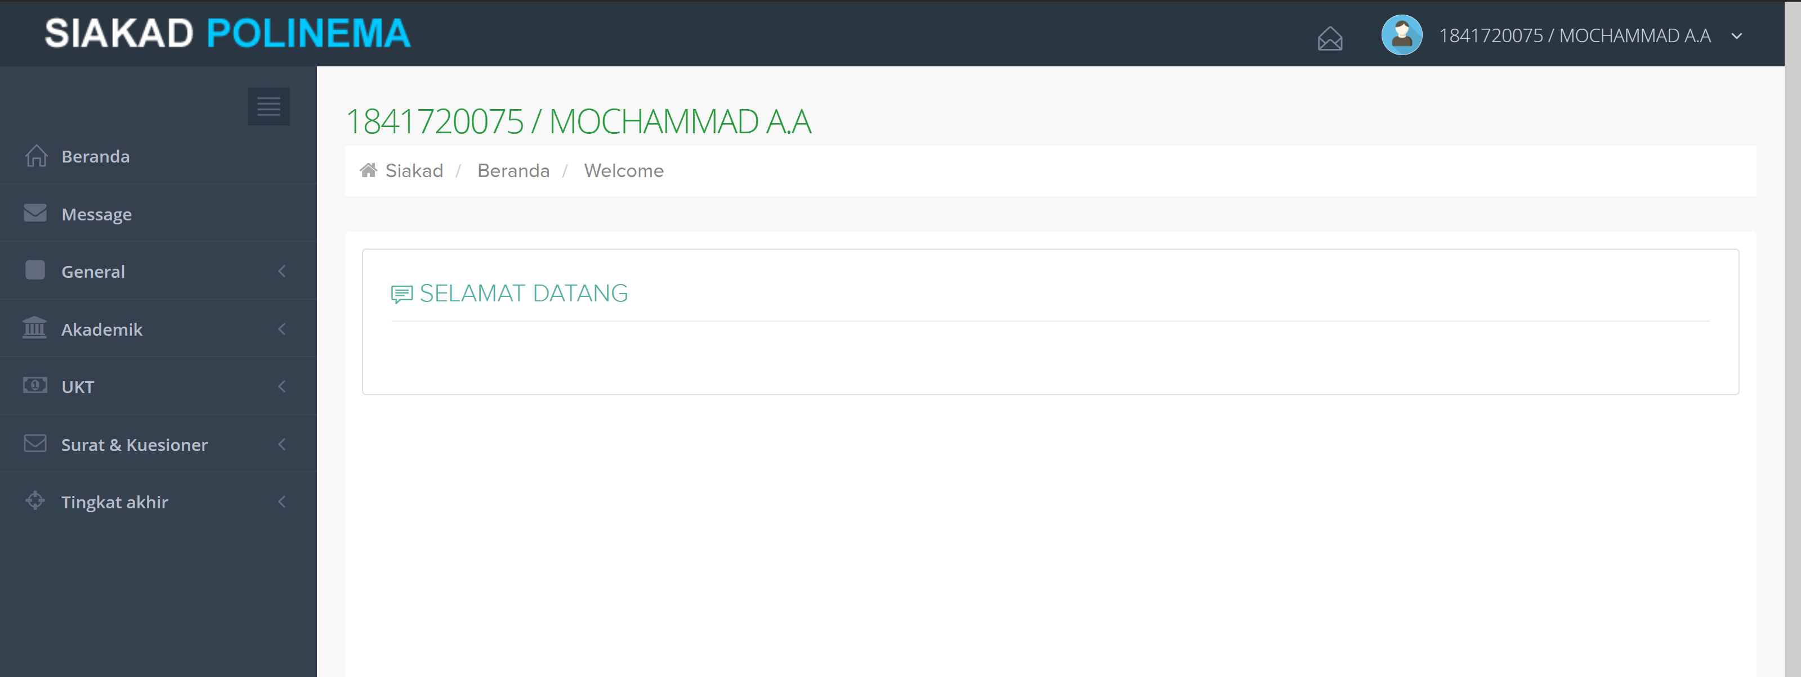

Judul Proyek : Sistem Informasi Politeknik Negeri Malang

Pelaksana Proyek :

Klien :

Pemilik Proyek : Direktur Politeknik Negeri Malang

Komite Pengarah : Bidang Akademik Politeknik Negeri Malang

Pengguna Proyek : Admin, Dosen Pengajar, Dan Mahasiswa

Pelaksana Proyek :

Manager Proyek : Fredy Perdana

Analisis Sistem : Fredy Perdana

Desainer Sistem : Fredy Perdana

Programer : Fredy Perdana

Tester : Fredy Perdana

Nilai Harga Proyek : -

Sumber Dana Proyek : Keuangan Politeknik Negeri Malang

3.StudiKasus(<https://play.google.com/store/apps/details?id=com.gameloft.android.ANMP.GloftDMHM>)

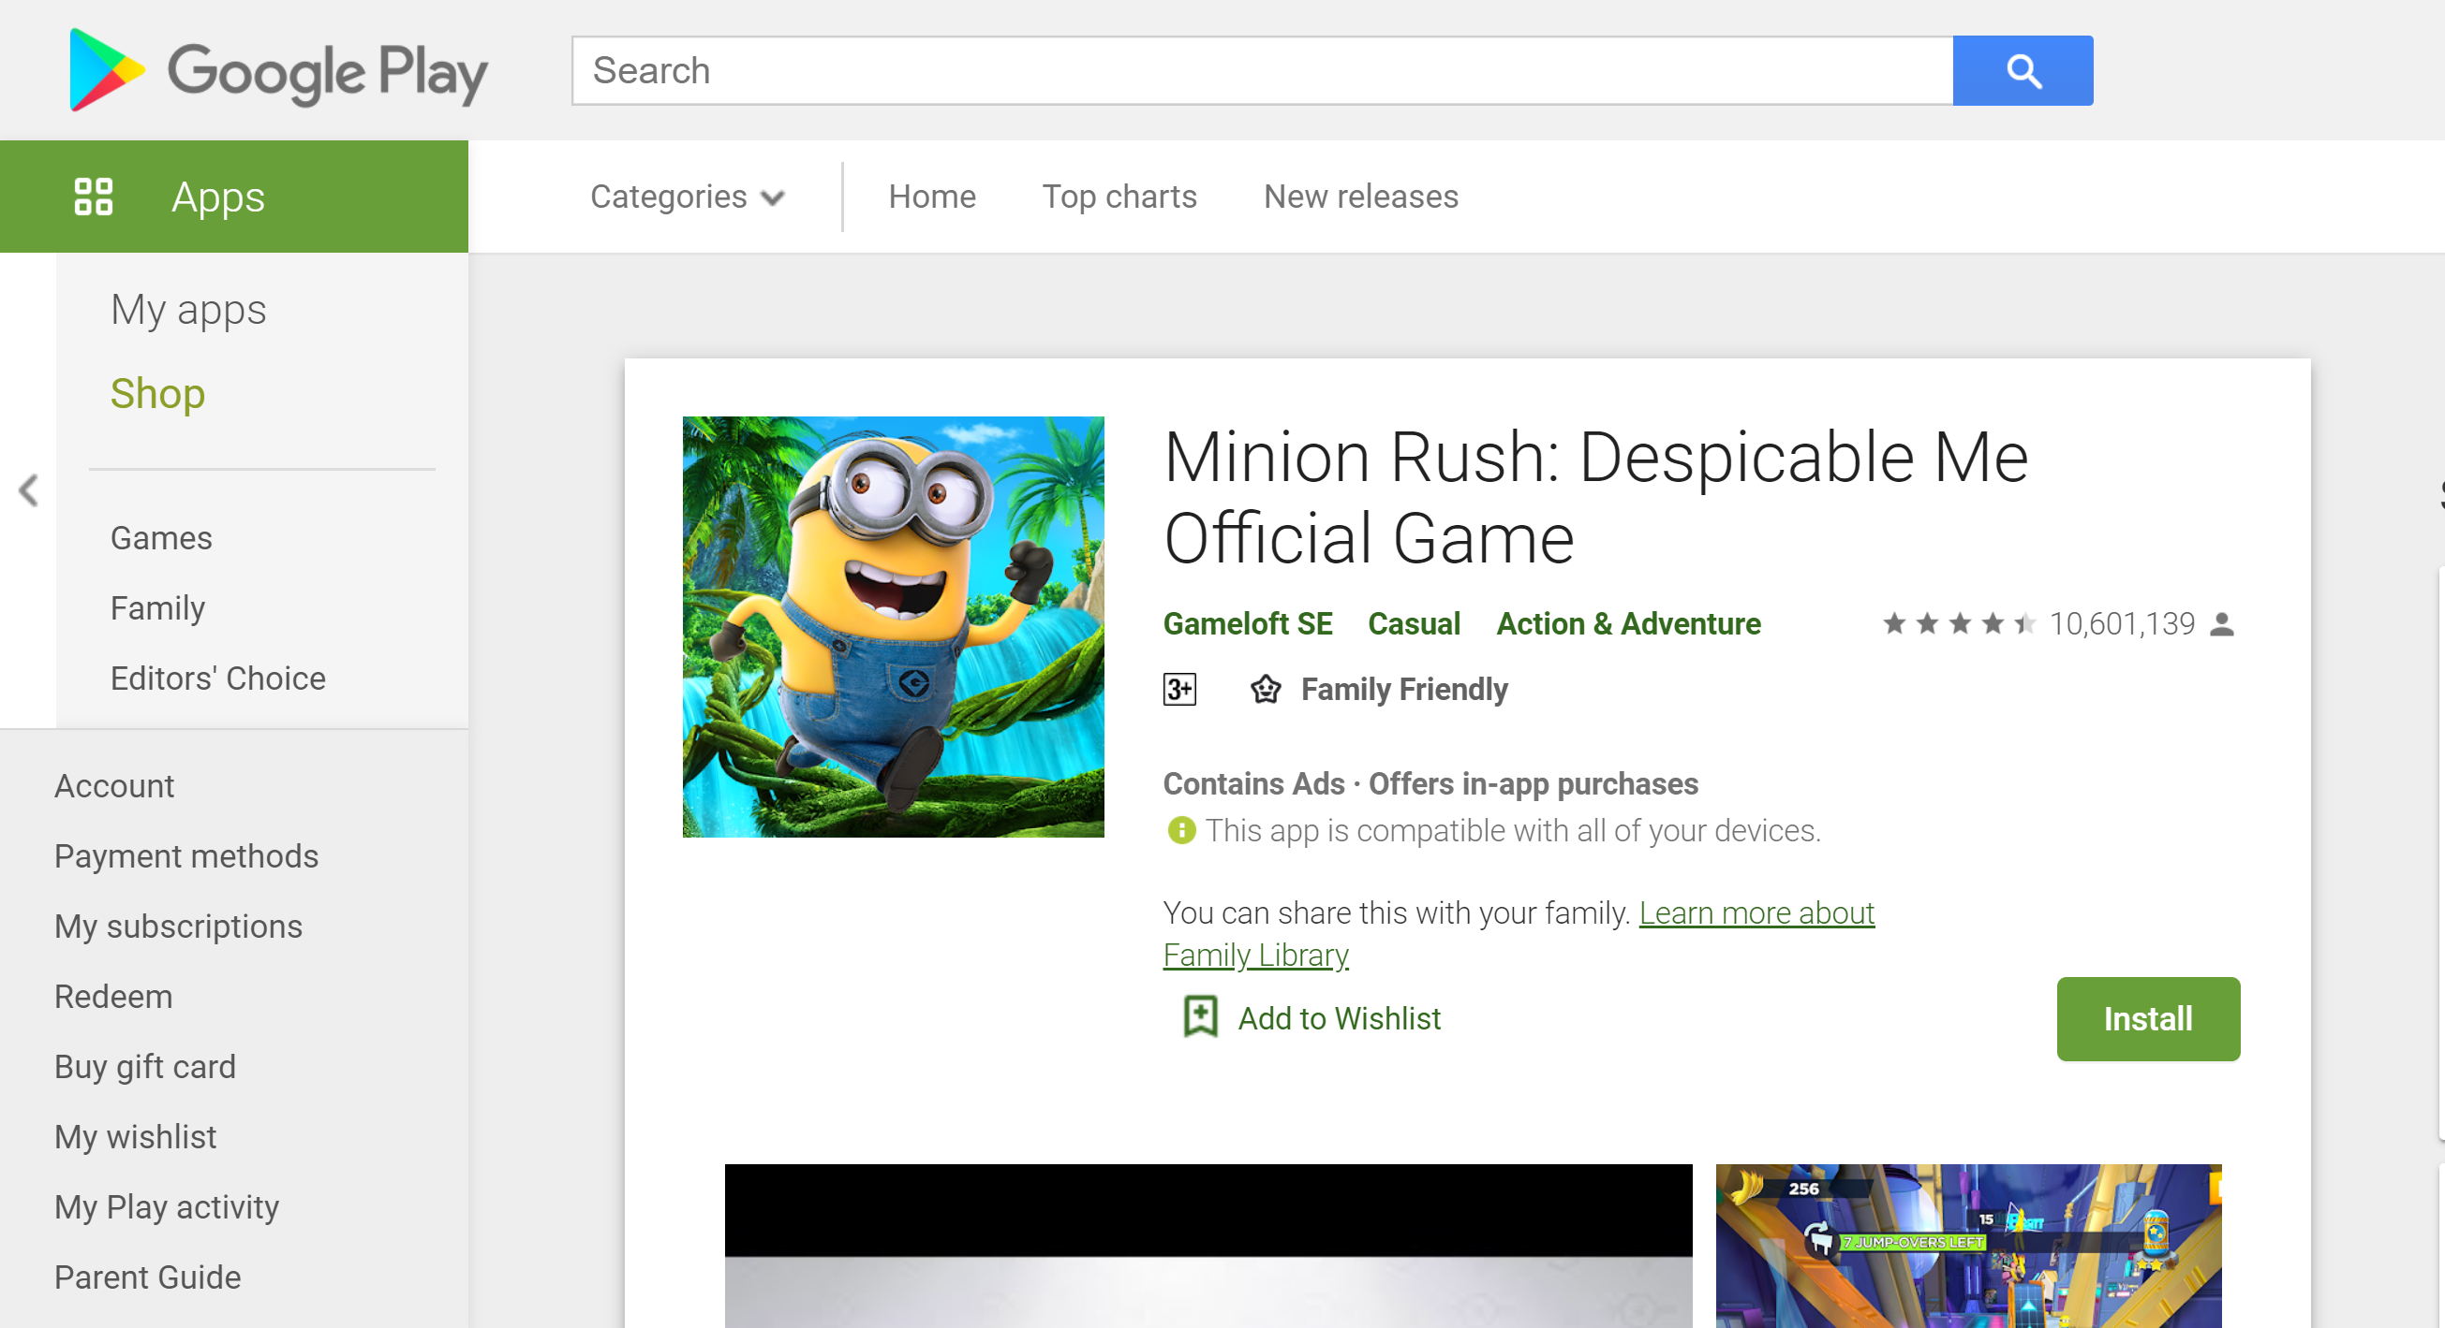

Judul Proyek : Minion Rush: Despicable Me Official Game

Pelaksana Proyek :

A. Klien :

- Pemilik Proyek : Illumination entertaiment

- Komite Pengarah : Illumination entertaiment

- Pengguna Proyek : User / Client game Smartphone

B. Pelaksana Proyek :

- Game Developer Gameloft

Nilai Harga Proyek : -

A. Sumber Dana Proyek : Gameloft

4. Studi Kasus 4 (https://dribbble.com/shots/128 68573-Arema-FC-BookingTicket-Exploration-App)

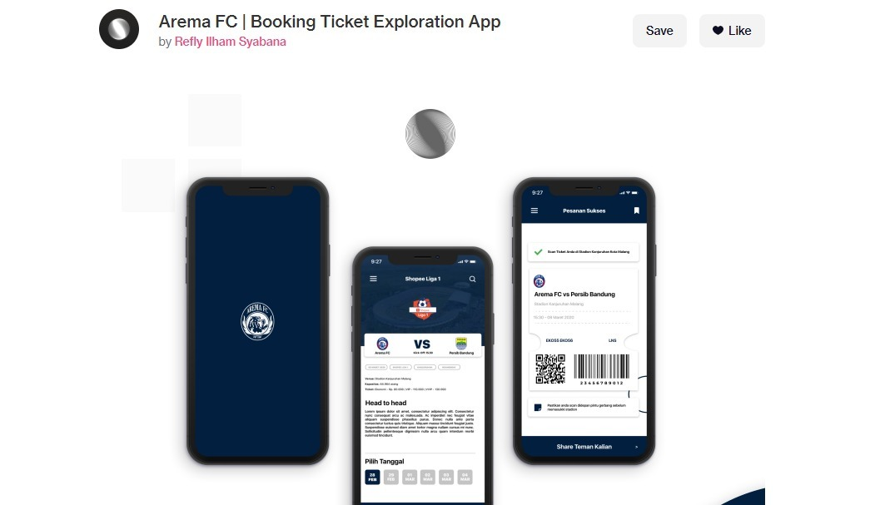

Judul Proyek : Arema FC | Booking Ticket Exploration App UI Concept

Pelaksana Proyek :

A. Klien :

1. Pemilik Proyek : Refly Ilham Syabana

2. Komite Pengarah : -

3. Pengguna Proyek : User / Client (Supporter)

B. Pelaksana Proyek : Refly Ilham Syabana

Nilai Harga Proyek : -